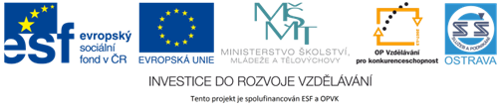 VY_12_INOVACE_ČJO3A4664ZŘ_RES

**Výukový materiál v rámci projektu OPVK 1.5 Peníze středním školám**

Číslo projektu: CZ.1.07/1.5.00/34.0883

Název projektu: Rozvoj vzdělanosti

Číslo šablony: I/2

Datum vytvoření: 4. 12. 2012

Autor: Mgr. Renáta Zbořilová

Určeno pro předmět: Český jazyk a literatura

Tematická oblast: Porozumění textům v kontextu literárního vývoje 20. a 21. století

Obor vzdělání: Obchodník (66-41-L/01) – 3. ročník

Název výukového

materiálu: pracovní list **Jiří Wolker**

Popis využití: řešení

Čas: 15 minut

**Řešení:**

1. c
2. b
3. c
4. b
5. c
6. b
7. a
8. b
9. d
10. a
11. b
12. a
13. a
14. d
15. a